Отчёт по четвертому этапу группового проекта

Образование планетной системы

Абакумов Егор, Сухарев Кирилл, Калинина Кристина, Еременко Артем

Содержание

Цель работы 1

Цель этапа 1

Определение значимых для модели свойств объекта 1

Механизмы взаимодействия 2

Построение алгоритма 2

Программная реализация 3

Выводы 6

Оценка модели 6

Самооценка 7

# Цель работы

Провести моделирование одного из этапов эволюции Вселенной - образование некой «солнечной» системы из межзвездного газа.

## Цель этапа

Провести коллективное обсуждение результата проекта, подвести итоги работы, сделать выводы.

## Определение значимых для модели свойств объекта

Для всестороннего моделирования планетарной системы нами были выбраны следующие характеристики:

* Положение тел в пространстве
* Масса
* Радиусы
* Скорость
* Ускорение
* Потенциальная энергия

## Механизмы взаимодействия

Движение частиц будет вычисляться согласно II закону Ньютона:

$$F_{i}=m_{i}\frac{d^{2}r_{i}}{dt^{2}}$$

Потенциальное энергия взаимодействия частицы со всеми остальными описывается следующим уравнением:



Сила отталкивания между двумя частицами равна:

$$F^{r}(b)=k((\frac{a}{b})^{8}-1)$$

А сила трения вычисляется по формуле:

$$F^{f}=μ_{1}μ_{2}F^{r}(b)$$

## Построение алгоритма

По сути алгоритм сошелся к нахождению векторной суммы всех сил, действующих на частицу, а затем к просчету ее новых координат согласно следующим законам движения:

* Координаты:
$$x_{n+1}=x_{n}+v_{n}dt+\frac{a_{n}dt^{2}}{2}$$

* Скорости:

$$v_{n+1}=v_{n}+\frac{a_{n+1}+a_{n}}{2}dt$$

Также необходимо учитывать, что при сильном сближении частицы слипаются. Их параметры в таком случае примут следующий вид.

$$r=\frac{m_{i}r_{i}+m_{j}r_{j}}{m_{i}+m_{j}}$$

$$v=\frac{m_{i}v_{i}+m_{j}v_{j}}{m_{i}+m_{j}}$$

$$R=\sqrt[3]{R_{i}^{3}+R_{j}^{3}}$$

# Программная реализация

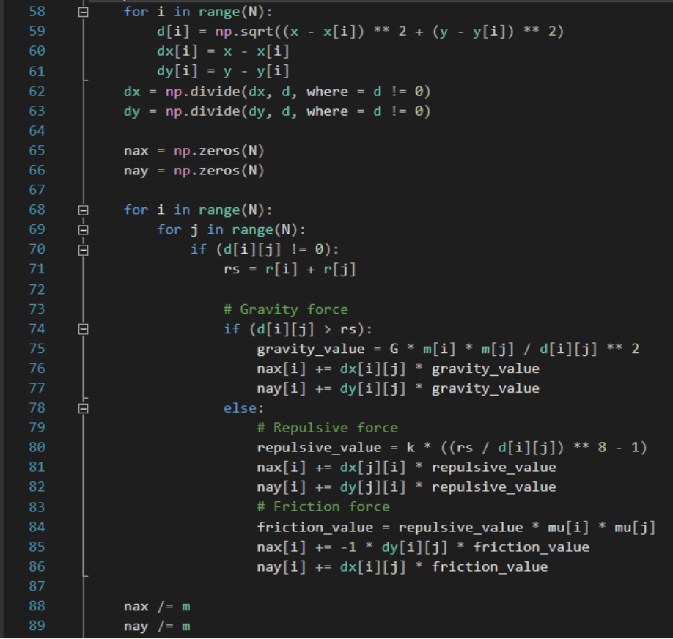

Figure 1: Нахождение векторной суммы всех сил

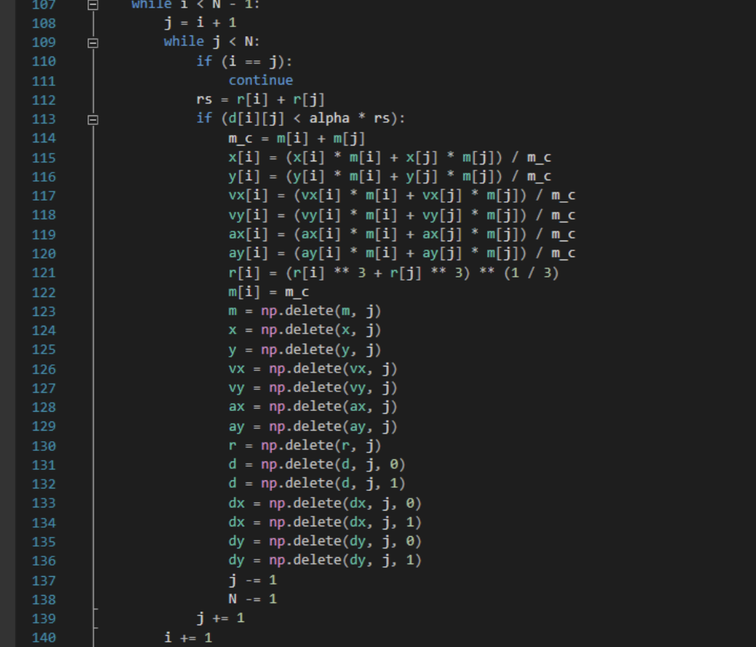

Figure 2: Слипание частиц

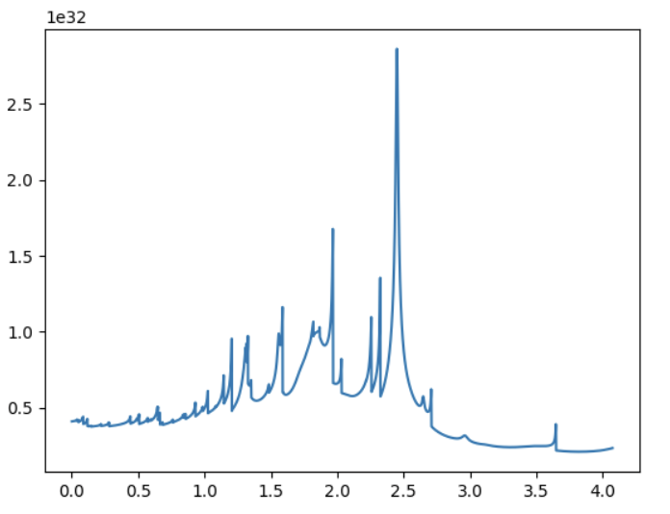

Figure 3: График потенциальной энергии

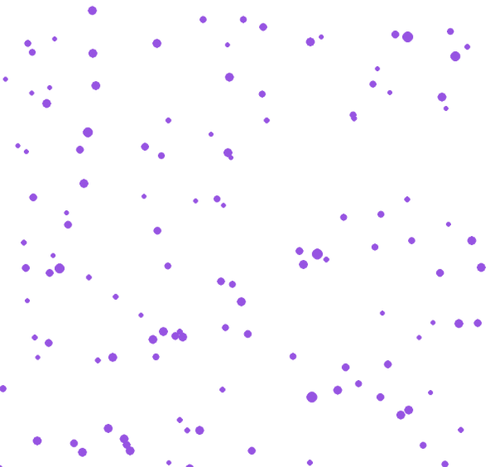

Figure 4: Графическое моделирование



Figure 5: Графическое моделирование



Figure 6: Графическое моделирование

# Выводы

В ходе работы была разработана и реализована в программном коде модель некой «солнечной» системы из межзвездного газа. Проведены все математические расчеты и подготовлено теоретическое обоснование.

## Оценка модели

Наш подход продемонстрировал следующие достоинства и недостатки системы:

* + Модель получилась объемной, охватывающей множество частиц
  + Модель учитывает воздействие на частицы всех значимых сил
  + Модель предусматривает слипание частиц и их отталкивание
  + Модель соотносится с реальными условиями, частицы ведут себя естественно
* – Из-за значительной вычислительной сложности пришлось ограничить масштабы модели несколькими сотнями частиц
* – Модель двумерна
* – Константы и коэффициенты взаимодействия некоторых частиц не всегда соотносятся с реальными, так как размер частицы на экране технически ограничен количеством пикселей, невозможно подобрать действительные коэффициенты

# Самооценка

Свою работу наша группа оценивает положительно, так как все основные аспекты моделируемого объекта были учтены, необходимые практические результаты были получены и продемонстрированы. Работа была тщательно проанализирована, ошибки учтены и исправлены, выводы по результатам сделаны, а оставшиеся недостатки обусловлены лишь техническими ограничениями.